СІЯ

Р І Ш Е Н Н Я

від 22 червня 2005 року
Про виключення приватизованого
житла із майна спільної комунальної
власності територіальних громад
району

Розглянувши клопотання Шосткинської районної державної адміністрації про виключення з переліку майна спільної комунальної власності територіальних громад району приватизованого житла, керуючись Законом України “Про власність” та пунктом 20 частини першої статті 43 та частиною 5 статті 60 Закону України “Про місцеве самоврядування в Україні”, районна рада в и р і ш и л а :

- Дозволити Шосткинській районній державній адміністрації відповідно до чинного законодавства виключити з переліку майна спільної комунальної власності територіальних громад району приватизоване житло – однокімнатну та трикімнатну квартири – за адресами:
м. Шостка, вул. Марата, буд. 28а, кв. 89;
м. Шостка, вул. К.Маркса, буд. 45, кв. 8.

Голова районної ради М.М.Чумак

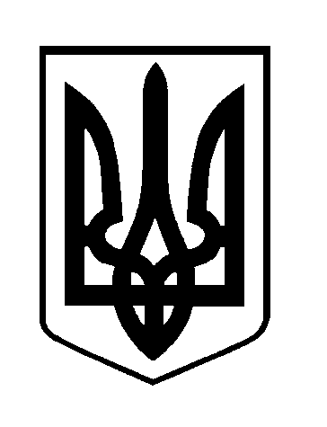

ШОСТКИНСЬКА РАЙОННА РАДА
ШОСТЕ СКЛИКАННЯ
П’ЯТДЕСЯТ ДРУГА СЕСІЯ

Р І Ш Е Н Н Я

м.Шостка

від 25 вересня 2015 року

Про прийняття майна до спільної
власності територіальних громад
сіл, селища Шосткинського району

Розглянувши клопотання Виконавчого апарату Шосткинської районної ради щодо прийняття до спільної власності територіальних громад сіл, селища Шосткинського району комп’ютеру вартістю 8000,00 грн., інвентарний номер 10460007, який було придбано за кошти районного бюджету, керуючись частиною 5 статті 60 Закону України «Про місцеве самоврядування в Україні», районна рада вирішила:
- Прийняти до спільної власності територіальних громад сіл, селища Шосткинського району комп’ютер вартістю 8000,00 грн., інвентарний номер 10460007.
- Закріпити на праві оперативного управління за Виконавчим апаратом Шосткинської районної ради комп’ютер вартістю 8000,00 грн., інвентарний номер 10460007.
- Контроль за виконанням цього рішення покласти на постійну комісію районної ради з питань бюджету, фінансів, цін, планування та обліку і управління комунальною власністю.

Голова В.А.Притико

